Dragi učenci!
Današnjo uro športa opravite zunaj – ko je lepo vreme.
Na izbiro imate:
- Kolesarjenje: sami, z družinskimi člani
Odpravite se na teren, ki ga poznate. Ne pozabite vzeti tekočino in čelado. Uživajte ob lepotah narave. Dejavnost naj traja vsaj 30 min.
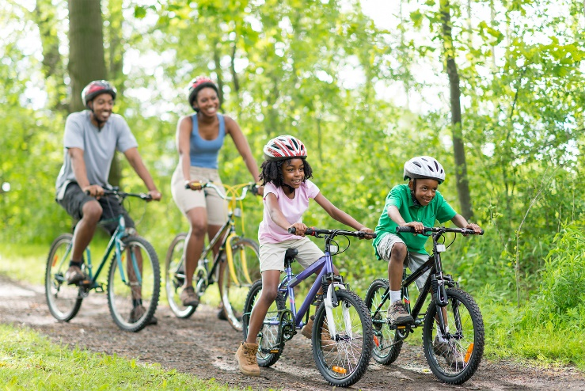

- Igranje badmintona: potrebujete pomoč družinskih članov, ker sam bolj težko igraš
Vzameš loparje. Pripravi tekočino in dobro voljo. Lahko odigrate družinski turnir, tekmujete v tem, kateri par večkrat zaporedoma odbije perjanko brez napake. Domišljija je vaša. Dejavnost naj traja vsaj 30 min.
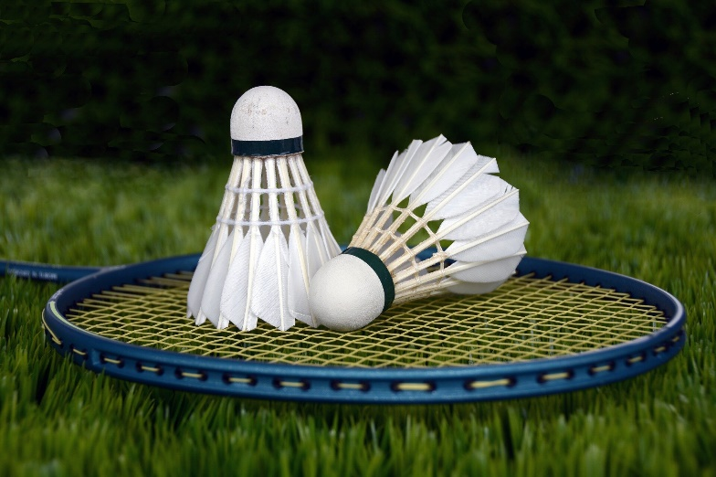

Lep dan, učitelji športa

